全国教师管理信息系统
数据采集部分简明操作指南

山西省教育厅
2016年11月

目 录

目 录 2
1. 系统介绍 3
1.1. 功能概述 3
1.2. 整体架构 4
1.3. 教师信息库 4
1.4. 系统管理员、信息管理员和信息查询员职责 5
2. 数据采集流程 7
3. 收集数据 8
3.1. 收集数据方法 8
3.2. 学校、教师协同收集主要步骤 9
3.2.1. 创建教师用户 9
3.2.2. 获取教师密码 9
3.2.3. 用户管理（重置密码） 11
3.3. 导入数据 11
3.3.1. 模板下载 11
3.3.2. 数据导入 12
4. 检查数据是否填写完整 14
5. 审核 15
5.1. 学校审核 15
5.2. 学校上级行政机构审核 15
5.3. 学校查看审核进度 15

系统介绍

功能概述
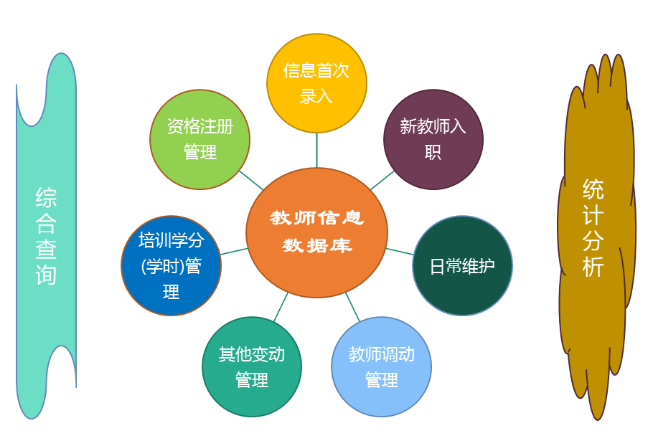
- 建立统一的教师信息数据库。
- 信息首次录入：系统启用时现有教师信息入口。
- 新教师入职：系统启用后新聘教师信息入口。
- 日常维护：教师岗位聘任、年度考核等信息更新。
- 教师调动管理：管理教师在学校之间的流动。
- 其他变动管理：管理教师在校内的变动，如离职、退休、长病假、借调等。
- 培训学分(学时)管理：管理培训项目及参训教师成绩。
- 资格注册管理：管理教师资格定期注册。
- 提供多角度信息检索功能。
- 提供固定报表、自定义报表，多角度分析及展示教师信息。

整体架构
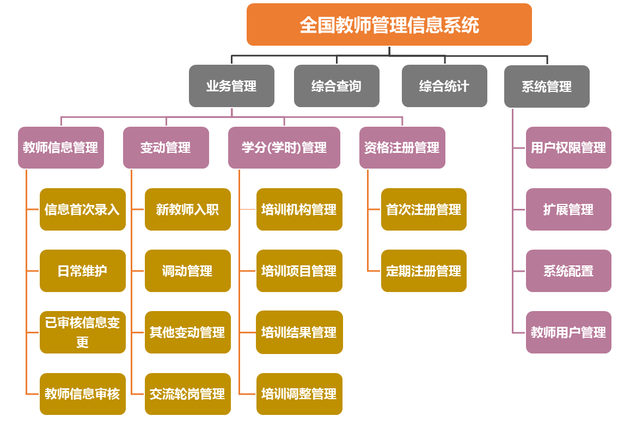
全国教师管理信息系统的各级功能主要分为四大类：业务管理、综合查询、综合统计、系统管理。业务管理又分为教师信息管理、变动管理、培训管理、资格注册。业务管理功能，学校以信息录入为主，是主要业务的起点。省、市、县等各机构以信息审核为主。各级系统的查询与统计功能基本一致，数据范围有所差异，各级系统都能查看本级管辖范围内的数据；系统管理主要是系统设置以及权限配置使用，这里我们要注意的是角色管理，字典管理，业务流程配置等公共配置功能是省级系统独有。教师用户管理为学校级系统独有。

教师信息库
教师信息库包含了基本信息、学习经历、工作经历、岗位聘任等多类信息（中小学校17类信息、幼儿园15类信息、高校16类信息），这里要注意的是，学段不同，教师看到的信息类也有所差异，例如：幼儿园学段的老师是没有教育教学信息，交流轮岗只有中小学有、其他学段没有。
其中，基本信息表、教职工联系方式信息表只能记录单条信息，其他表可以记录多条信息。带“*”的，表示整表为必填(至少有一条数据)。
以下是中小学校的教师信息库指标：
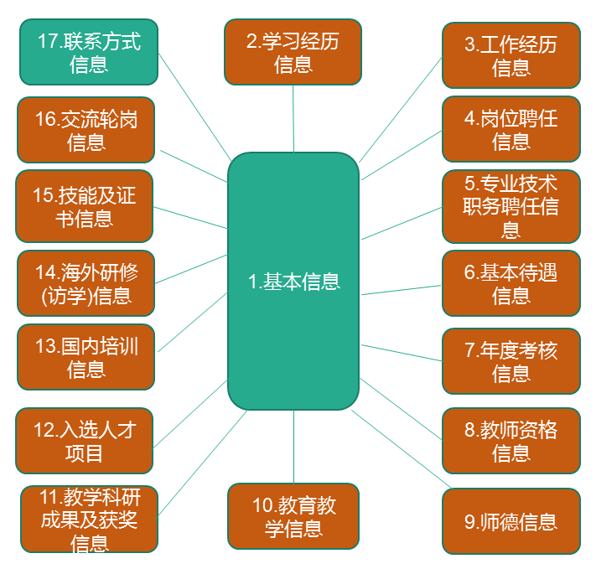

系统管理员、信息管理员和信息查询员职责
同级用户根据职责与权限不同，设系统管理员、信息管理员和信息查询员账号，由相关负责人管理使用。系统管理员负责管理本级用户、创建本级教师自助子系统帐号及下级系统管理员的账号权限和账号密码等。信息管理员负责管理本级及下级单位教师信息录入、报送和审核工作，组织开展系统应用工作。信息查询员可查询本级及下级单位教师基础信息及相关统计信息。

数据采集流程
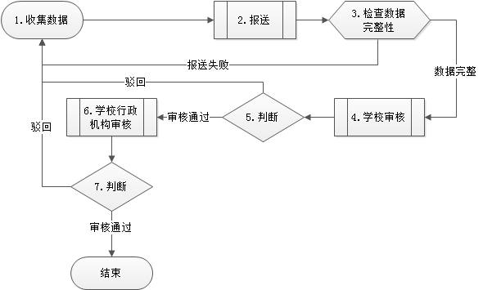

教师系统网址为http://218.26.115.219， 11月20日之前为测试环境（用户名：下发账号，测试密码：123456）；初步定在（具体看群里通知）11月20日之后为正式环境（用下发账号和密码登录）。

收集数据

收集数据方法
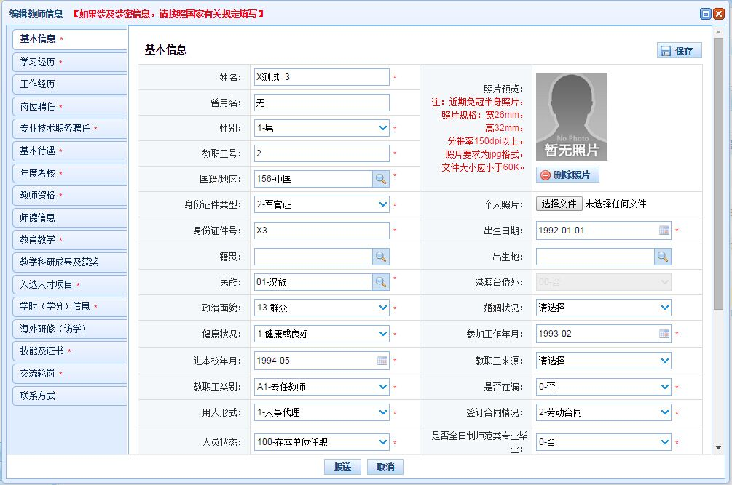

收集数据的方法和建议
方法一：学校独自完成数据收集
学校独自完成数据收集可以通过以下两种方式：
1、通过教师系统前台页面录入：信息管理员登录→教师信息管理→信息首次录入
2、学校下载模版填写数据再批量导入（实际数据收集中采用较多的方式，具体参照3.3章节“导入数据”）。
方法二：学校、教师协同录入
大致流程：学校用系统管理员账号登录教师管理系统创建教师用户，教师在规定时间内（根据各学校自行规定）登录自助系统填写，学校再用系统管理员登录禁止教师用户登录，学校信息管理员核对并维护教师信息，数据完整后由学校信息管理员报送。
方法二适合教师具备上网条件且具有一定的电脑操作知识的学校使用。

学校、教师协同收集主要步骤

创建教师用户
教师用户是学校教师个人用来登录教师自助子系统的凭据。学校系统管理员通过录入本校教师姓名、性别、出生日期、身份证件号码等4项基本信息，为教师生成账号。教师可使用账号登录系统，填报、查询个人相关信息。
创建教师用户方法有两种：
方法一：批量导入：系统管理员登录→用户权限管理→教师用户管理→导入。
方法二：逐个新增：系统管理员登录→用户权限管理→教师用户管理→新增。
注意：教师用户只针对证件为18位的有效身份证并且在职的教师，其他证件无法创建用户。
教师用户必须依赖于教师信息而存在。创建教师用户会自动在信息录入中创建部分基本信息（姓名，身份证，性别，出生年月，所在二级机构（高职高校才有））
如果系统管理员登录删除教师用户并不会删除基本信息，系统管理员还是可以用提取的方法提取出来，如要彻底删除，必须要用信息管理员登录删除基本信息。

获取教师密码
方法一：学校系统管理员登录→用户权限管理→教师用户管理→导出。
注意：首次登录会强制要求修改密码。已修改过密码的用户，密码在导出后显示为空。
方法二：教师用户自行登录教师自助系统获取：（获取密码填写的资料必须要与教师系统中的信息一致）。
第一步：
打开教师自助系统（注意是教师自助）。
点击：查询管理员联系信息。
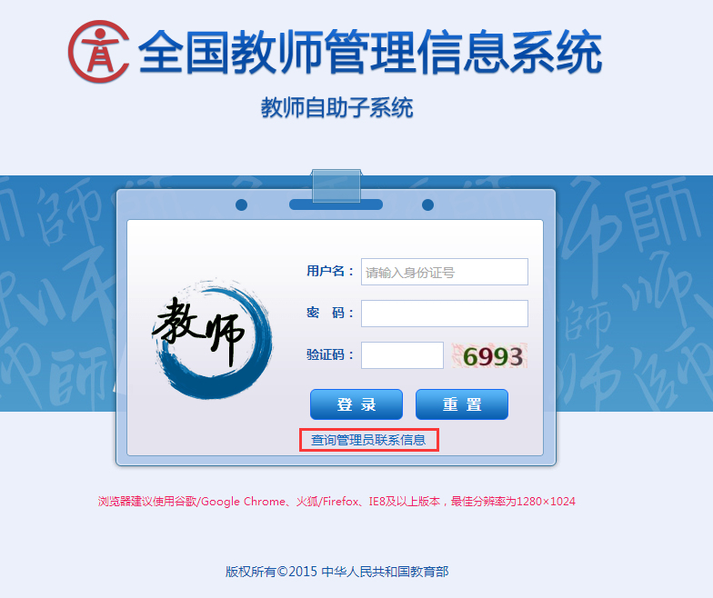

第二步：
填写学校名称和教师自己的身份证号码，输入验证码，点击查询。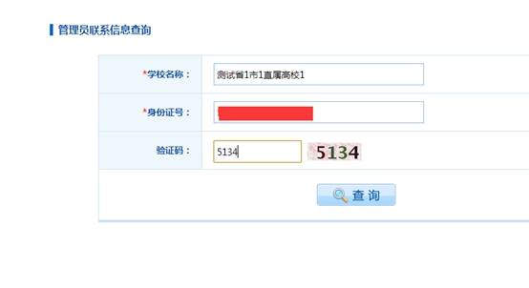
第三步:
点击学校名称（前提是上一步查询到了学校信息）后的获取初始密码。
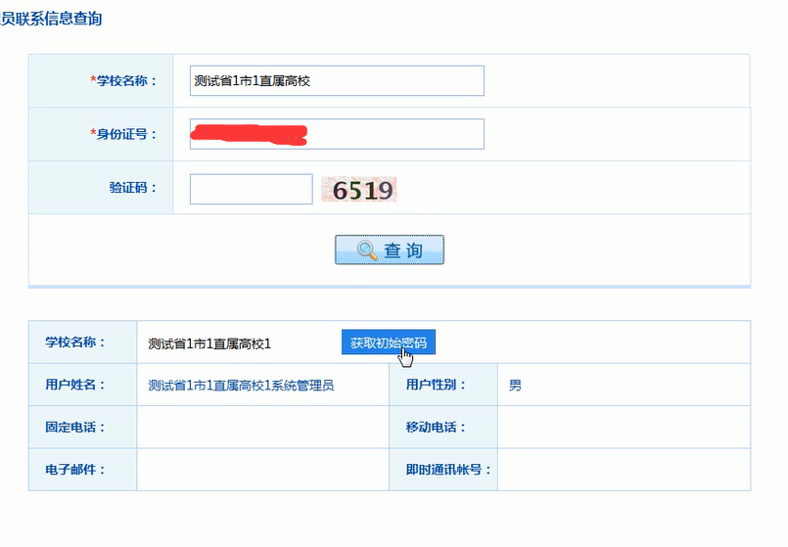
第四步：
输入姓名和身份证号码点击查询，会显示初始密码。
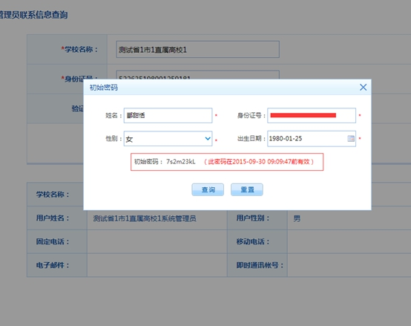

用户管理（重置密码）
- 用户管理：（系统管理员登录→用户权限管理→用户管理）
管理教师系统用户，范围为本机构的非管理员账号，管理员账号由上级主管部门管理。
- 教师用户管理:（系统管理员登录→用户权限管理→教师用户管理）
管理教师自助用户。
针对账号管理的几个常用功能：
解锁：手动解锁功能（系统默认密码输错3次后锁定，5分钟后自动解锁）。
密码重置：重置账号密码。
禁用：禁止账号登录。
注意：教师用户初始密码是存在有效时间的（有效时长为30天），如过期，请求管理员重置密码（可批量）。

导入数据

模板下载
- 信息管理员登录→信息首次录入→导入
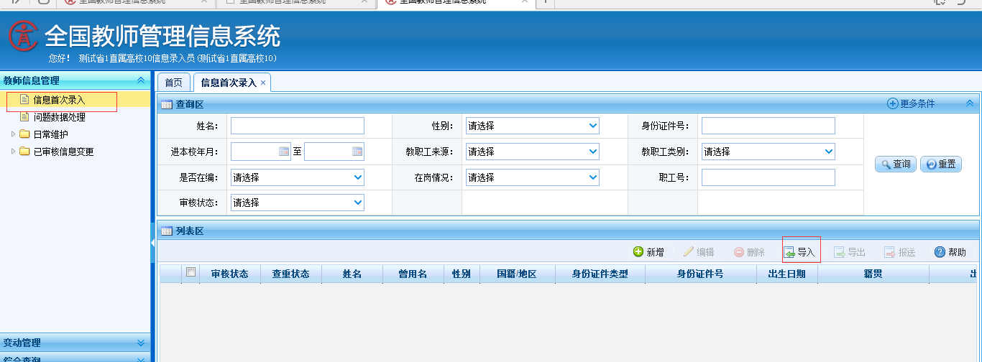
模板下载说明：
选择空模板还是选择包含数据模板。包含数据模板是为了降低教师信息录入的工作强度，可以下载“含数据”的模板，下载后模板中会带有系统中已存在的教师信息（未报送或审核未通过），信息管理员可以在这个基础上修改完善，再导入到系统。

数据导入
信息管理员登录→教师信息管理→信息首次录入→导入→选择文件上传
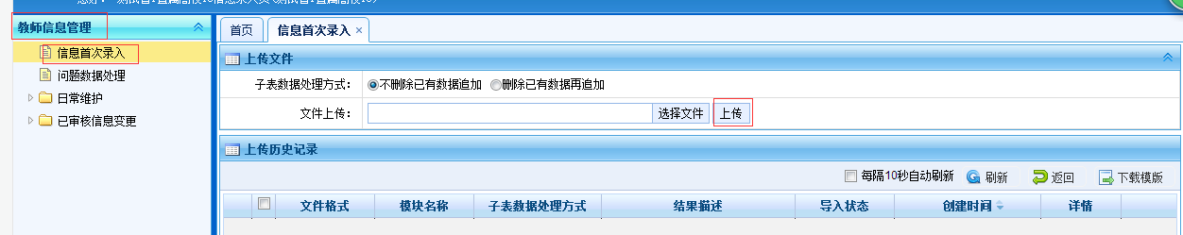

数据导入注意事项：
- 宏： 导入数据时必须使用Office启用宏，不要用WPS，WPS不支持宏。
宏可以检查导入的数据问题，保证数据的准确性。
若宏无法启用，联系学校信息中心处理。
数据在模版中填完后，必须点击开始检查，并提示成功后再导入。
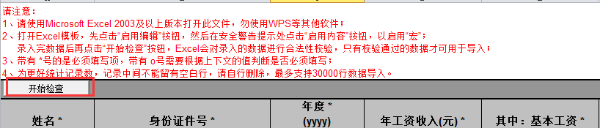
- 子表数据（除基本信息表外的其他的表数据都为子表数据）处理方式：
不删除已有数据追加：直接增加模版中的数据，不管系统内原来是否有数据。（可能会造成重复数据）。
删除已有数据再追加：删除系统里原有的数据（根据模版内的教师信息）再增加模版中的数据。例如：系统内原有：张三、李四全部数据。导入张三的年度考核数据，选择该处理方式则只覆盖张三的年度考核，李四的数据不会变化。
- 导入数据时，重复导入基本信息数据是直接覆盖原有的基本数据。
- 其他：导入基础数据是会判断身份证的正确性，如导入基础数据是提示身份证号码格式不对时，请检查身份证的准确性。
导入子表数据是基于身份证件号和姓名作为校验条件。
模版宏检查报错或者导入报错，都有详细的报错说明，请仔细查看报错说明。

检查数据是否填写完整
信息管理员登录→信息首次录入→统计→立即统计。
检查教师信息的填写情况，只有必填项全部填写数据才能报送。
年度考核、基本待遇等，在教师自助系统中，教师个人不能查看和维护，必须是学校录入（或导入，导入方法参照3.3导入数据）。

审核
审核中的数据无法修改和删除。

学校审核
学校信息管理员登录→教师信息审核。
审核时，需要看详细信息，点击姓名可以看到详细信息。

学校上级行政机构审核
学校上级行政机构信息管理员登录系统，进行教师信息审核。

学校查看审核进度
学校信息管理员登录→教师信息管理→信息首次录入→点击姓名可以看到详细信息和审核记录。
